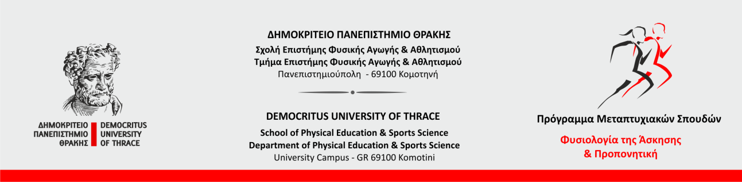

Δημόσια υποστήριξη
Μεταπτυχιακών Διπλωματικών Εργασιών

Η δημόσια υποστήριξη ενώπιον της τριμελούς εξεταστικής επιτροπής
των ολοκληρωμένων Μεταπτυχιακών Διπλωματικών Εργασιών (Μ.Δ.Ε.)
σύμφωνα με την απόφαση της Συντονιστικής επιτροπής (Συν. αριθ. 6/10.06.2022)
θα διεξαχθεί τη Δευτέρα 27 Ιουνίου 2022
σύμφωνα με το παρακάτω πρόγραμμα:

10:00 Τσιτσιμάκας Σταύρος (Α.Μ. 13016)
Τίτλος Μ.Δ.Ε.: Εξέταση της κατάστασης των οστών και της σύστασης σώματος αθλητών κλασικού αθλητισμού αναπτυξιακής ηλικίας.
Τριμελής εξεταστική επιτροπή: Αυλωνίτη Α., Χατζηνικολάου Α., Καμπάς Α.

10:45 Λάμπρου Θεώνη (Α.Μ. 13048)
Τίτλος Μ.Δ.Ε.: Μυϊκός τραυματισμός μετά από άσκηση με αντιστάσεις με υψηλά φορτία.
Τριμελής εξεταστική επιτροπή: Τερζής Γ., Σμήλιος Η., Πασχάλης Β.

11:30 Κάβουρας Περικλής (Α.Μ. 13005)
Τίτλος Μ.Δ.Ε.: Μεταβολή ηλεκτροφυσιολογικών παραμέτρων στο γαστροκνήμιο και υποκνημίδιο μυ κατά την εκτέλεση μιας προπονητικής μονάδας αλμάτων βάθους.
Τριμελής εξεταστική επιτροπή: Σμήλιος Η., Χατζηνικολάου Α., Τερζής Γ.

12:15 Σαμαράς Κωνσταντίνος (Α.Μ. 13024)
Τίτλος Μ.Δ.Ε.: Επίδραση της ποσότητας των προσλαμβανόμενων υδατανθράκων στο μέγιστο ρυθμό οξείδωσης των λιπιδίων, στην ένταση επίτευξης του και στη μεταβολική λειτουργία κατά την αερόβια άσκηση.
Τριμελής εξεταστική επιτροπή: Σμήλιος Η., Δούδα Ε., Λαπαρίδης Κ.

Για την συμμετοχή σας στις παρουσιάσεις ακολουθήστε τον παρακάτω σύνδεσμο:

https://teams.microsoft.com/l/meetup-join/19%3ac1a67cec63ac4640873eebc878883d29%40thread.tacv2/1612952298115?context=%7b%22Tid%22%3a%228035113d-c2cd-41bd-b069-0815370690c7%22%2c%22Oid%22%3a%22e89f05f8-eaf7-4590-b95f-9dda2e28ebb3%22%7d

